7 класс ИЗО Тема: Постимпрессиони́зм (фр. postimpressionisme, от лат. post — «после» и «импрессионизм») — художественное направление развития французского искусства начиная со второй половины 1880-х годов до начала XX века.
Художники этого направления отказывались изображать только зримую действительность (как натуралисты) или сиюминутное впечатление (как импрессионисты), а стремились изображать её основные, закономерные элементы, длительные состояния окружающего мира, сущностные состояния жизни, при этом подчас прибегая к декоративной стилизации.
К выдающимся представителям постимпрессионизма в живописи относятся Винсент Ван Гог, Поль Гоген и Поль Сезанн (известный как «отец постимпрессионизма»). Для постимпрессионизма характерны разные творческие системы и техники, объединённые по сути лишь тем, что они отталкивались от импрессионизма. Они сильно повлияли на последующее развитие изобразительного искусства, став основой направлений в современной живописи. Крупные мастера своей проблематикой положили начало многим тенденциям изобразительного искусства XX в.: работы Ван Гога предвосхитили появление экспрессионизма, Гоген проложил путь к символизму и модерну. При этом многие мелкие направления (например, пуантилизм), существовали только в данный хронологический период.
- Посмотреть: https://www.youtube.com/watch?v=kIkMizQUdmM
https://www.youtube.com/watch?v=UIeIAwFiOzw
- Сделать: стилизованную работу под одного из художников постимпрессионистов или проект-сообщение про творчество одного из них.
- Фото рисунков присылать на Эл. почту (baeveru@gmail.com)

Поль Сезанн

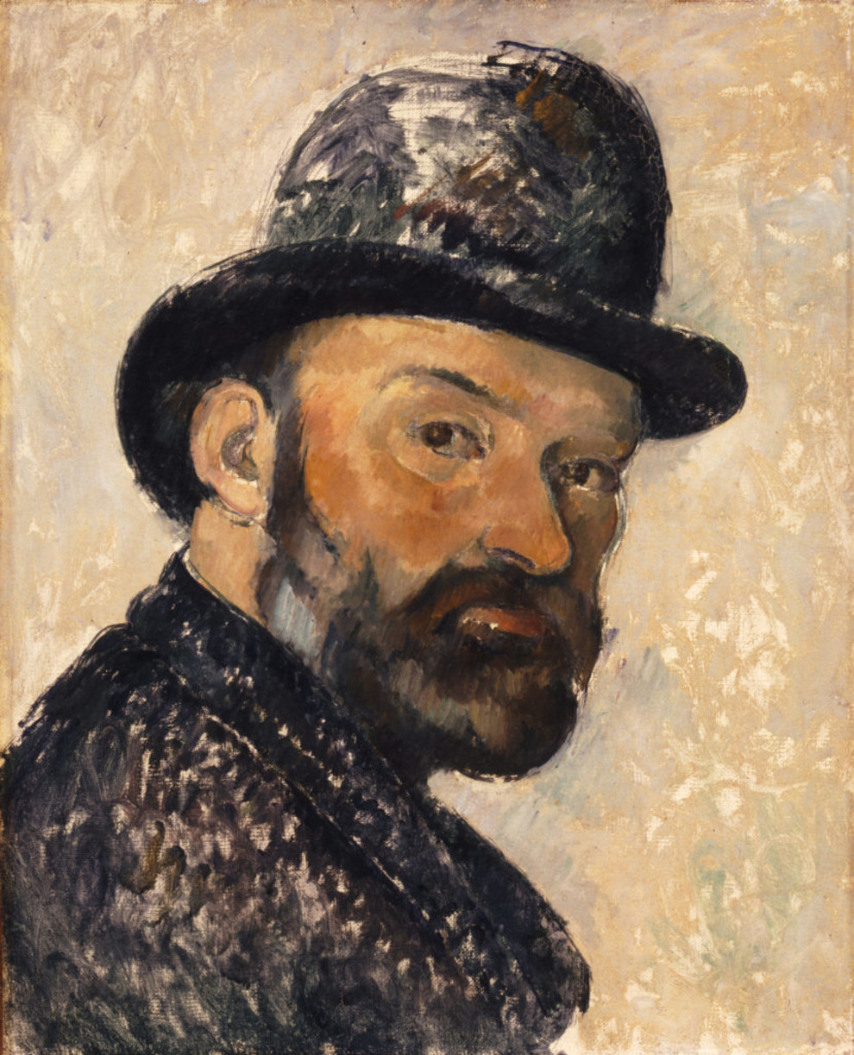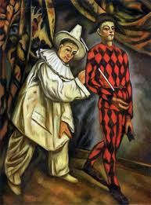

Винсент Ван Гог

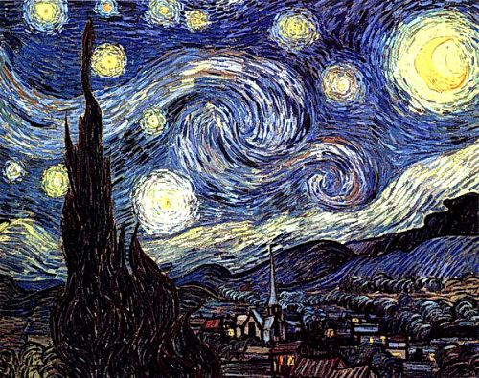

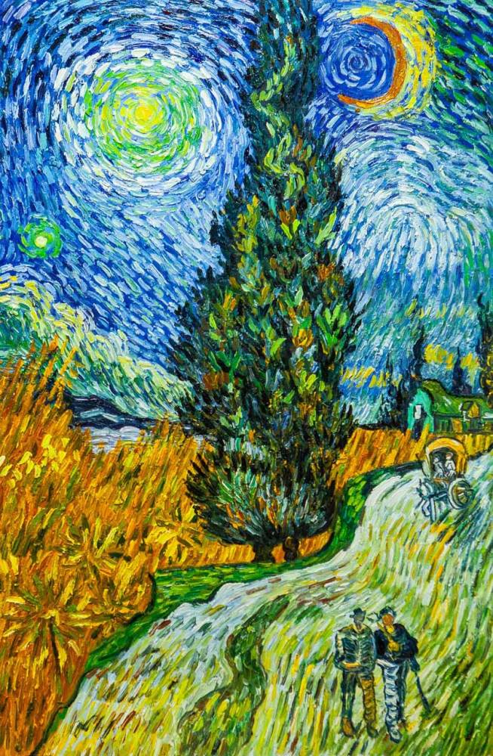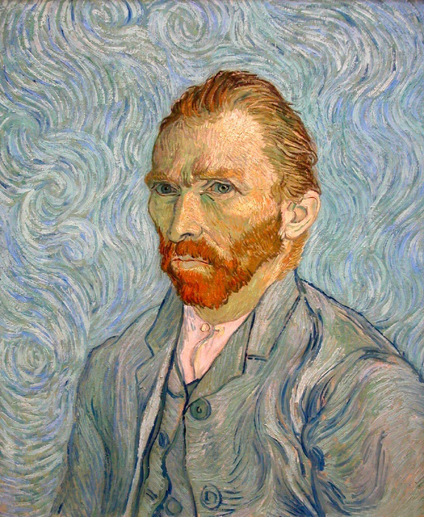

Поль Гоген

